TC 8.3 Configuration for SBT Multiselect_20110316_1200

**Kurzbeschreibung Handler:**

Der Handler sucht bei allen übergebenen Revisionen den Status aus der Preferenz. Sollte der Status gesetzt sein, so wird die Effectivity Start und Enddatum gesetzt, welches auf der Form eingetragen wurde.

# Datenmodell

Datenmodelerweiterung:

* Form :
  + Namen „SBT_MultiSEffForm“
    - Attribute:
      * „BT6_RevEffective_StartDate“ Type Single Date
      * “BT6_RevEffective_EndDate“ Type Single Date

# Installieren der Erweiterungsdll

1. Kopieren der „SBT_Workflow.dll“ nach Teamcenter/bin (z.B. „D:\Siemens\tc\83\bin“)
2. Anmelden in TC als Admin. Edit und dann Options in der Menuleiste auswählen.
3. Auf „search“ klicken „TC_cust“ eingeben und suchen. Sollte „TC_customization_libraries“ nicht existieren. Bitte anlegen. (Punkt5).  
   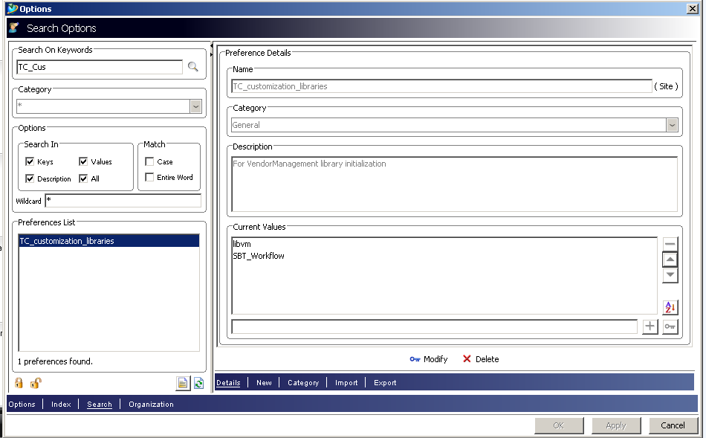
4. „SBT_Workflow“ hinzufügen. Modify und TC neu starten.
5. Sollte „TC_customization_libraries“ nicht existieren. Auf „New“ klicken. Name „TC_customization_libraries“ auswählen. Scope: Site und Multiply values auf true.  
   

# Preference für den Status erstellen

1. TC starten. Als Admin anmelden. Edit und dann Options auswählen aus der Titelleiste.
2. Dann „New“. Name „SBT_Status_MultiSelect_Effectivity“. Scope: Site. Multiply values auf True und mit dem gewünschten Status z.B. 60 erstellen.  
   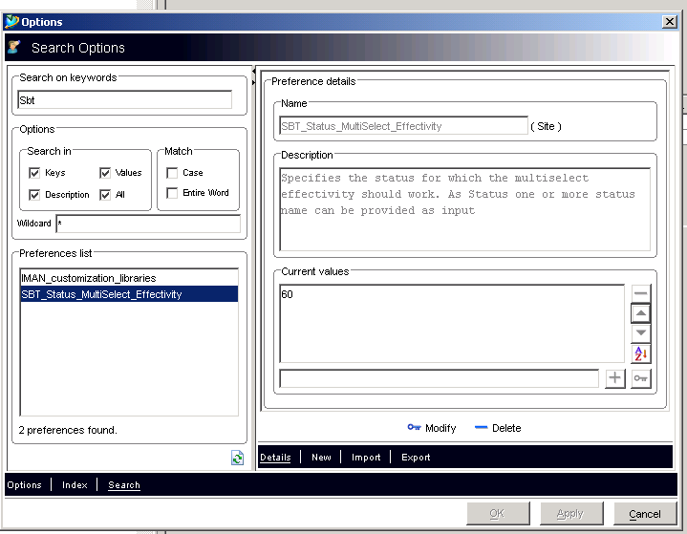

# Workflow importieren und Konfigurieren

1. Als Admin anmelden. Unter Admin „Workflow Designer“ starten. Unter „Tools“ „Import“ auswählen und „SBT Multiselect Effectivity.xml“ auswählen.